*UNIVERSIDAD DE LOS LLANOS*

*Facultad de Ciencias Básicas e Ingenierías*

**SIMULACIÓN AD HOC**

Practica Número Uno

**Roger Ricardo Roldan Bonilla**

**Código: 160004232**

*Simulación Computacional*

*Programa Ingeniería de Sistemas*

*Facultad de ciencias Básicas e Ingenierías*

**PROCEDIMIENTO O METODOLOGÍA**

**5.1 GENERACIÓN DE VALORES ALEATORIOS**

La generación de valores aleatorios se realizó teniendo en cuenta las recomendaciones dadas en la guía de laboratorio.

Para el tiempo de llegadas se generaron valores aleatorios comprendidos en un rango entre uno y diez minutos, para el tiempo de servicio se generaron valores aleatorios comprendidos en un rango entre uno y seis minutos.

La simulación se realizo diez veces y en cada vez se simularon datos para un total de veinte clientes.

***Tabla 1.*** *Datos de una de las 10 simulaciones para 20 clientes.*

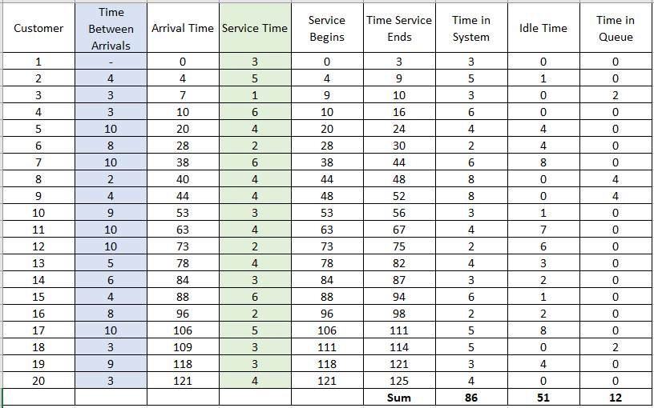

***Tabla 2.*** *Datos de las medidas de desempeño de una de las diez simulaciones.*

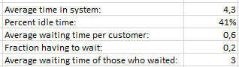

**Pregunta 1.**¿Qué puede interpretar de los resultados de cada una de las medidas de desempeño?

De las medidas de desempeño anteriores podemos analizar el comportamiento del sistema y como fue su desempeño a lo largo de la simulación y tomar decisiones a partir de los resultados, para nuestro caso de estudio la primera medida es el tiempo promedio que cada usuario paso en el sistema en el sistema, esta medida esta dada en minutos, para este caso los usuarios estuvieron en el sistema un promedio 4,3 minutos, la segunda medida pertenece a el tiempo de ocio o inactividad del sistema, en este caso el sistema estuvo inactivo en un 41 %, el tiempo promedio de espera de cada cliente fue de 0,6 minutos, los usuarios que tuvieron que esperar en la fila fueron el 20% y tardaron en ella un promedio 3 minutos.

**5.3. REPETIR LAS SIMULACIONES**

***Tabla 3.*** *Datos de las medidas de desempeño de las diez simulaciones.*

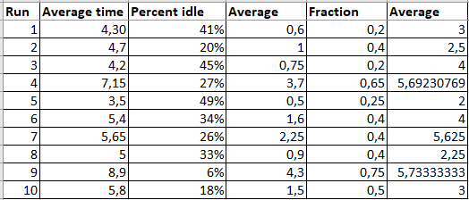

**Pregunta 2.  
¿Qué puede decir de los resultados obtenidos?**

Los datos obtenidos representan los diez intentos y las variaciones que cada uno de estos pueden tener, la mayoría de los datos están en un rango cercano sin embargo se visualizan algunos casos atípicos **¿Qué similitudes o diferencias se presentan?**

En datos como el porcentaje de inactividad del sistema en ninguna ocasión supero el 50% entonces podríamos decir que el sistema siempre tiene una tendencia de inactividad inferior a 50%.

**5.4. CALCULAR EL INTERVALO DE CONFIANZA DE LAS MEDIDAS DE DESEMPEÑO**

Se calcularon las siguientes medidas de desempeño de las 10 simulaciones.

• La media de la muestra (sample mean)   
• La desviación estándar de la muestra (sample standard deviation)   
• La media anchura (half-width)   
• Los intervalos de confianza (confidence intervals) para 95% y 99% de confianza.

**Tiempo Promedio en el sistema**

**Datos.**

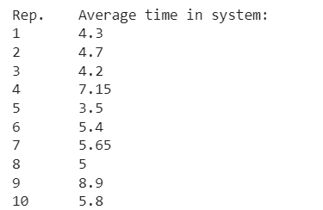

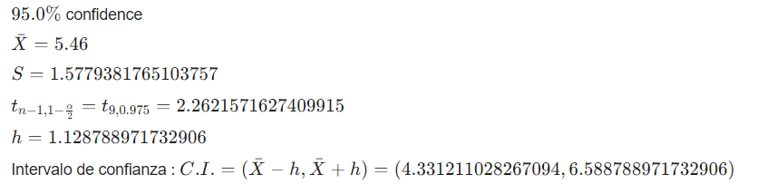

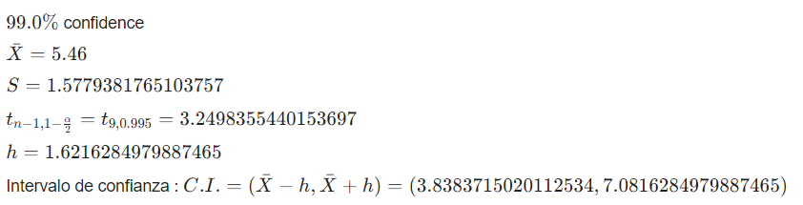

El tiempo que pasa en promedio un cliente en el sistema es de 5.46 minutos, a partir de la desviación estándar que es de 1.57 minutos podemos analizar que los datos se encuentran agrupados en este rango con respecto a la media, en cuanto al intervalo de confianza con un 95% de seguridad podemos asegurar que un nuevo cliente que ingrese al sistema durara en el sistema entre 4.3 y 6.5 minutos, este rango aumenta a medida que sube el intervalo de confianza para un intervalo de confianza del 99% podemos asegurar que el cliente permanecerá en el sistema entre 3.8 y 7.1 minutos, a medida que sube el intervalo de confianza se pierde precisión.

**Porcentaje de tiempo inactivo o de ocio:**

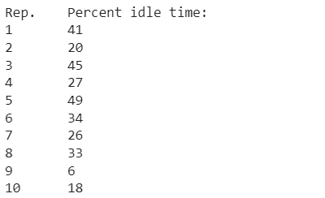

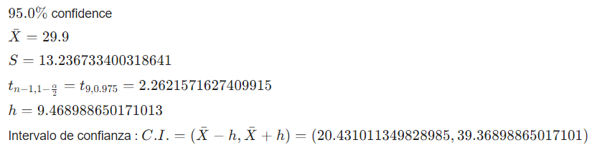 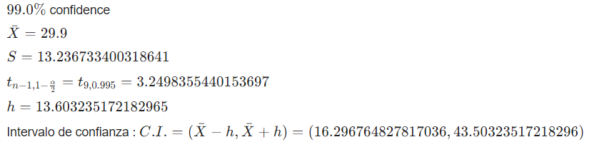

El tiempo que pasa en promedio un operador inactivo en el sistema es del 29% de su jornada, a partir de la desviación estándar que es de 13% podemos analizar que los datos se encuentran agrupados en este rango con respecto a la media, en cuanto al intervalo de confianza con un 95% de seguridad podemos asegurar que un operador del sistema durara en el sistema entre el 20% y el 39% de su tiempo inactivo, este rango aumenta a medida que sube el intervalo de confianza para un intervalo de confianza del 99% podemos asegurar que el operador permanecerá inactivo en el sistema entre el 16% y el 43% de su tiempo, a medida que sube el intervalo de confianza se pierde precisión.

**Tiempo medio de espera por cliente:**

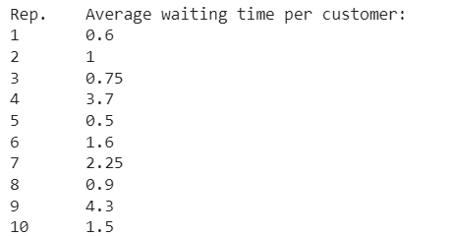

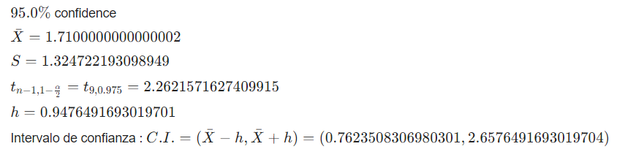

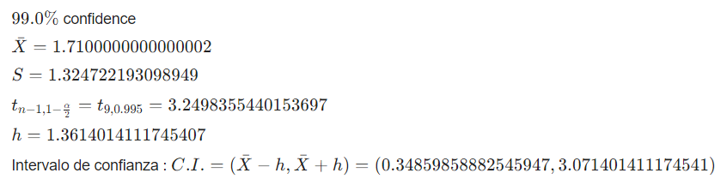

El tiempo que en promedio debe esperar para ser atendido en el sistema un cliente es de 1.7 minutos, a partir de la desviación estándar que es de 1.33 minutos podemos analizar que los datos se encuentran agrupados en este rango con respecto a la media, en cuanto al intervalo de confianza con un 95% de seguridad podemos asegurar que un nuevo cliente que ingrese al sistema tendrá que esperar entre 0.7 y 2.65 minutos para ser atendido, este rango aumenta a medida que sube el intervalo de confianza para un intervalo de confianza del 99% podemos asegurar que el cliente se demorara en ser atendido por el sistema entre 0.34 y 3.1 minutos, a medida que sube el intervalo de confianza se pierde precisión.

**Fracción que tiene que esperar**

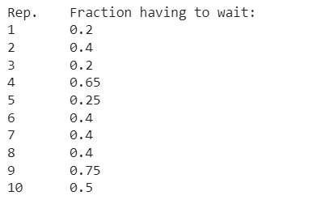 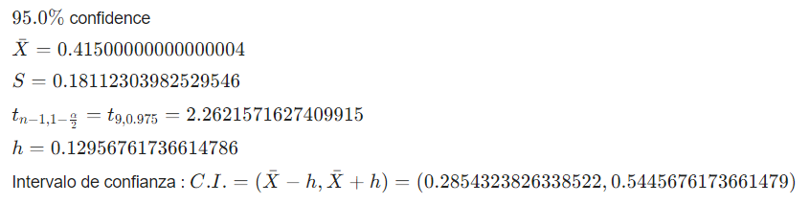 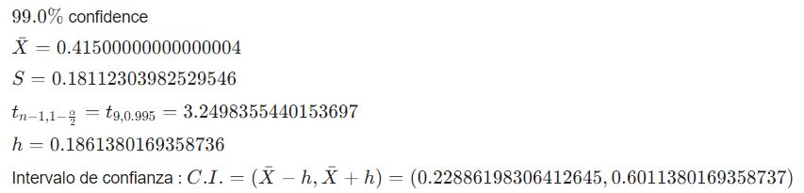

En promedio un 41% de los clientes tienen que esperar en el sistema para ser atendidos, los datos presentan una desviacion estandar del 18%, con un 95% de confianza podriamos asegurar que el porcentaje de clientes que ingresan al sistema y tienen que esperar esta entre el 28 y el 54 % tambien podemos afirmar con un 99% de confianza que entre el 22% y el 60% de los clientes tendran que esperar para ser atendidos en el sistema.

**Tiempo promedio de espera de quienes esperaron**

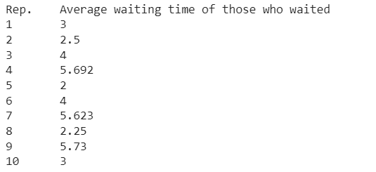

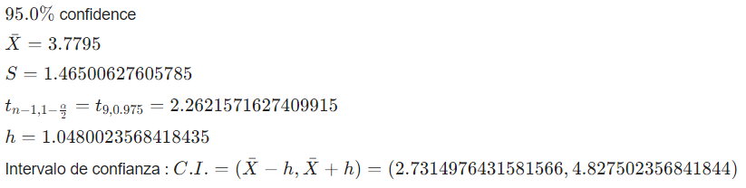

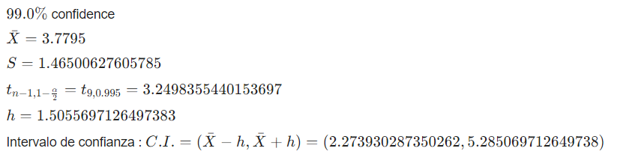

Los clientes que ingresan al sistema y tienen que esperar tardan en ser atendidos en promedio 3.7 minutos, estos datos presentan una desviación estándar de 1.4 minutos, con un 95% de confianza podríamos afirmar que los clientes que tienen que esperar lo tiene que hacer entre 2,7 y 4.8 minutos, con un 99% de confianza podríamos decir que un cliente que tuvo que esperar para ser atendido tuvo que esperar entre 2.2 y 5.2 minutos.

**5.5. REPETIR LOS PASOS ANTERIORES CON 200 CLIENTES**

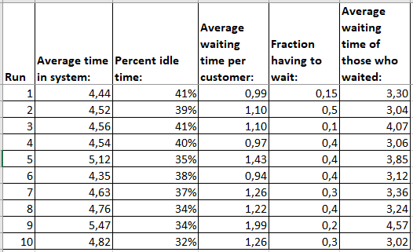

Los datos obtenidos representan los diez intentos y las variaciones que cada uno de estos pueden tener, la mayoría de los datos están en un rango cercano y se ven mas homogéneos, es decir presentan muy poco intervalo de variación.

**Tiempo medio de espera por cliente:**

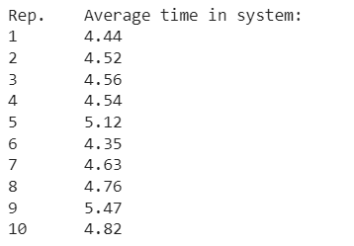

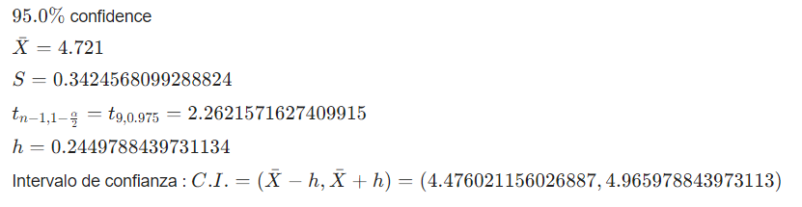 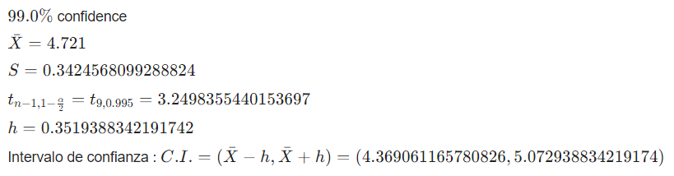

El tiempo que pasa en promedio un cliente en el sistema es de 4.72 minutos, a partir de la desviación estándar que es de 0.34 minutos podemos analizar que los datos se encuentran agrupados en este rango con respecto a la media, en cuanto al intervalo de confianza con un 95% de seguridad podemos asegurar que un nuevo cliente que ingrese al sistema durara en el sistema entre 4.4 y 4.96 minutos, este rango aumenta a medida que sube el intervalo de confianza para un intervalo de confianza del 99% podemos asegurar que el cliente permanecerá en el sistema entre 4.3 y 5 minutos, a medida que sube el intervalo de confianza se pierde precisión.

**Porcentaje de tiempo inactivo o de ocio:**

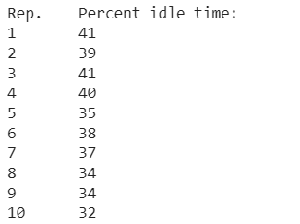

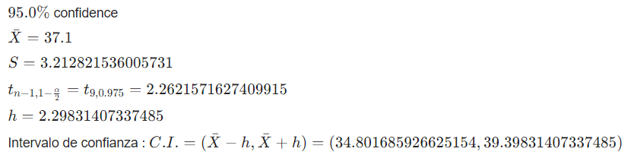

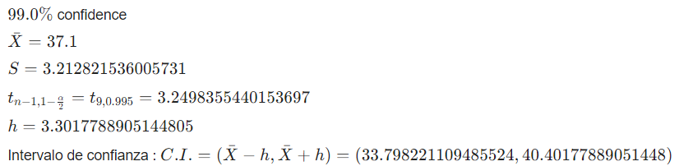

El tiempo de ocio que pasa en promedio un operador en el sistema es del 37.1% de su jornada, a partir de la desviación estándar que es de 3.2% podemos analizar que los datos se encuentran agrupados en este rango con respecto a la media, en cuanto al intervalo de confianza con un 95% de seguridad podemos asegurar que un operador del sistema durara en el sistema entre el 34% y el 39% de su tiempo inactivo, este rango aumenta a medida que sube el intervalo de confianza para un intervalo de confianza del 99% podemos asegurar que el tiempo de ocio del operador en el sistema entre el 33.7% y el 40% de su tiempo, a medida que sube el intervalo de confianza se pierde precisión.

**Tiempo medio de espera por cliente:**

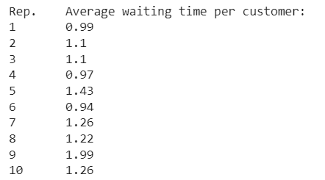

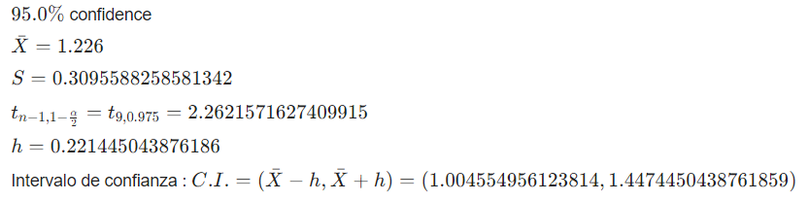

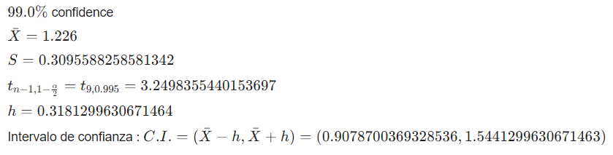

El tiempo que en promedio debe esperar para ser atendido en el sistema un cliente es de 1.2 minutos, a partir de la desviación estándar que es de 0.31 minutos podemos analizar que los datos se encuentran agrupados en este rango con respecto a la media, en cuanto al intervalo de confianza con un 95% de seguridad podemos asegurar que un nuevo cliente que ingrese al sistema tendrá que esperar entre 1 y 1.44 minutos para ser atendido, este rango aumenta a medida que sube el intervalo de confianza para un intervalo de confianza del 99% podemos asegurar que el cliente se demorara en ser atendido por el sistema entre 0.90 y 1.54 minutos, a medida que sube el intervalo de confianza se pierde precisión.

**Fracción que tiene que esperar**

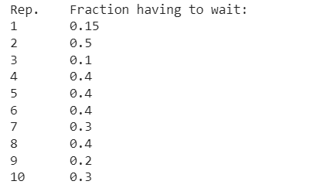

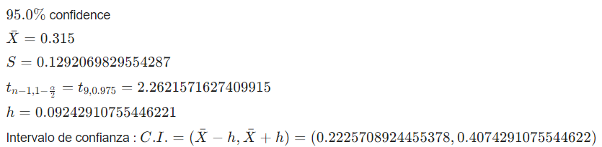

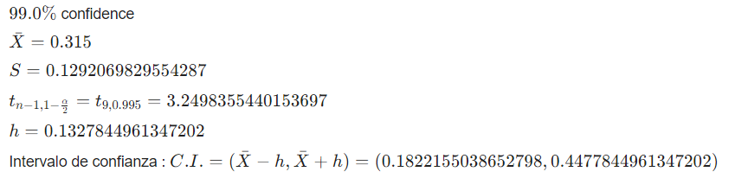

**Tiempo promedio de espera de quienes esperaron**

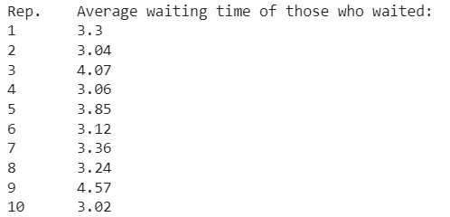

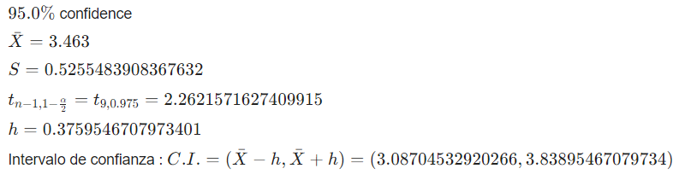

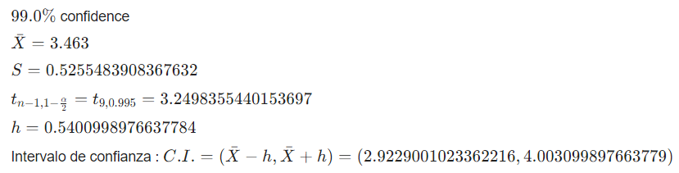

Los clientes que ingresan al sistema y tienen que esperar tardan en ser atendidos en promedio 3.47 minutos, estos datos presentan una desviación estándar de 0.5 minutos, con un 95% de confianza podríamos afirmar que los clientes que tienen que esperar lo tiene que hacer entre 3.1 y 3.8 minutos, con un 99% de confianza podríamos decir que un cliente que tuvo que esperar para ser atendido tuvo que esperar entre 2.9 y 4 minutos.

**¿Cuál combinación de número de clientes, repeticiones y porcentaje de confianza tiene la menor desviación estándar de la muestra y el menor rango del intervalo de confianza?**

La simulación en la que se emplearon 200 clientes los datos presentan una mayor exactitud, esto lo podemos ver reflejado en que los intervalos de confianza fueron más exactos que en la simulación donde se usaron 20 clientes, en el caso en el que se simularon los 200 clientes los datos son más homogéneos, presentan una menor desviación estándar y los intervalos de confianza presentan un rango mas pequeño, estos nos permite concluir que en al aumentar la muestra de la simulación se conto con una mayor exactitud y confianza en los datos.